Уважаемые читатели!

Предлагаем вашему вниманию публичный доклад,

- котором представлены результаты деятельности детского сада за 2016-2017 учебный год.

  - докладе содержится информация, чем живет детский сад, какие у него потребности, чего он достиг. Для чего и для кого мы работаем? Каковы успехи в осуществлении задач ФГОС ДО? Каков профессиональный уровень педагогической компетентности педагогического состава? Данный публичный доклад – средство обеспечения информационной открытости и прозрачности работы.

Цель настоящего доклада – обеспечение информационной основы для организации диалога и согласования интересов всех участников образовательного процесса, информирование общественности, прежде всего родителей (законных представителей) об образовательной деятельности, основных результатах функционирования учреждения, проблемах и направлениях его развития.

1.Общая характеристика образовательного Учреждения

Муниципальное бюджетное дошкольное образовательное учреждение «Детский сад №

38 «Лёвушка» города Белово» является учреждением, обеспечивающим достаточный уровень интеллектуально-личностного и психофизического развития детей дошкольного возраста. ДОУ торжественно открыто после реконструкции 1 июля 2011 года.

Тип: дошкольное образовательное учреждение

Вид: детский сад, реализующий основную образовательную программу дошкольного образования

Государственный статус учреждения - Муниципальное бюджетное дошкольное образовательное учреждение «Детский сад № 38 «Лёвушка»» города Белово

Лицензия на осуществление образовательной деятельности №14367 от 25 марта 2014 года

Лицензия на медицинскую деятельность ЛО- 42-01-001925 от 18 апреля 2013года, настоящая лицензия предоставляется бессрочно.

Место нахождения Место нахождения и почтовый адрес МБДОУ:

1 корпус 652645, Кемеровская область, г. Белово, ул. Глинки, 9 .Тел.: 8(384-52)3-36-24;

2 корпус 652645, Кемеровская область, г. Белово, ул. Киевская ,40 .Тел.: 8(384-52)3-14-67

mail: mdou.38@mail.ru.

Режим работы: Пятидневная рабочая неделя с 7.00 до 19.00 Выходные: суббота,

воскресенье, праздничные дни. Время пребывания детей: 12-ти часовое.

Структура, количество и наполняемость групп: основной структурной единицей Учреждения является группа детей дошкольного возраста. Согласно Уставу и СанПиН наполняемость в группах соответствует установленным нормам. Укомплектованность учреждения детьми в соответствии с Муниципальным заданием по проектной мощности соответствует фактической наполняемости.

Учредителем детского сада является муниципальное образование Беловский городской округ. Функции и полномочия учредителя осуществляются Администрацией Беловского городского округа. Детский сад находится в ведении муниципального казенного учреждения «Управление образования города Белово». Организационно-правовая форма

детского сада: муниципальное бюджетное дошкольное образовательное учреждение. Основной целью деятельности детского сада является создание условий для реализации гарантированного гражданам РФ права на получение общедоступного и бесплатного дошкольного образования и обеспечения воспитания, обучения, присмотра, ухода и оздоровления детей.

Детский сад - это отдельно стоящее двухэтажное кирпичное здание, построенное по типовому проекту, расположенное внутри жилого микрорайона. Территория обнесена сплошным металлическим забором, установлены подъездные ворота и калитка, которые обеспечивают вход и проезд к зданию. С 01.10.2013 года на основании Распоряжения Беловского городского округа от 25.07.2013 г. № 1857-р к муниципальному бюджетному

дошкольному образовательному учреждению «Детский сад№38«Лёвушка» города Белово», реорганизовано муниципальное бюджетное дошкольное образовательное учреждение «Детский сад № 12 «Колокольчик» города Белово» в форме присоединения.

- МБДОУ функционирует 8 групп, в том числе 2 группы раннего возраста, 2 младшего возраста, 4 группы дошкольного возраста. На протяжении всей деятельности образовательного учреждения качественное дошкольное образование получили тысячи воспитанников детского сада. В настоящее время контингент воспитанников составляет 217 детей раннего и дошкольного возраста.

  - детском саду функционируют 8 групп

Возрастные группы | Количество | Возраст детей | Количество детей
 | групп
ясельная | 2 | 1,5-3 –года | 52
II младшая группа | 2 | 3 – 4 года | 49
Средняя группа | 2 | 4 – 5 лет | 51
Старшая группа | 1 | 5 - 6 лет | 30
Подготов.группа | 1 | 6 – 7 лет | 35

Групповые помещения оснащены игровым оборудованием согласно требованиям программ, возрастным особенностям и потребностям детей дошкольного возраста. В каждой возрастной группе ДОУ созданы условия для самостоятельного активного и целенаправленного действия детей во всех видах деятельности. Характер размещения игрового, спортивного и другого оборудования в основном обеспечивает свободный доступ к играм и игрушкам, материалам и оборудованию. Расположение мебели, игрушек

- другого оборудования отвечает эстетическим требованиям, требованиям техники безопасности, санитарно-гигиеническим нормам.

- течение учебного года приобретена новая детская мебель под игрушки,пополнены игрушками игровые уголки во всех группах детского сада. Педагоги постоянно вносят творческие находки в оформление игровых зон. Территория, прилегающая к зданию и используемая для прогулок и игр на свежем воздухе, рассматривается как часть развивающего пространства, в пределах которого осуществляется игровая, трудовая и свободная деятельность детей. Участки оснащены оборудованием, оформлены зелеными насаждениями. Содержание предметно - развивающей среды соответствует интересам и потребностям детей, периодически изменяется и дополняется, обеспечивая «зону

ближайшего развития» каждого ребенка. Педагогический коллектив заботится о сохранении и развитии материально-технической базы и создании благоприятных медико-социальных условий пребывания детей в ДОУ.

Управление дошкольным учреждением

Управление дошкольным учреждением Управление Учреждением осуществляется в соответствии с законодательством Российской Федерации, Кемеровской области и уставом учреждения. Учредителем учреждения является муниципальное образование Беловский городской округ. Функции и полномочия учредителя осуществляются Администрацией Беловского городского округа. Учреждение находится в ведении

муниципального казенного учреждения «Управление образования города Белово».Непосредственное управление деятельностью учреждения осуществляет заведующий. Управление учреждением осуществляется на основе принципов единоначалия и самоуправления. Управление строится на принципах демократичности, открытости и самоуправления, обеспечивающих государственно-общественный характер управления. В детском саду работают следующие органы управления: Управляющий совет, Общее собрание трудового коллектива, Педагогический совет, Профсоюзный

комитет, Методический совет. Деятельность структур регламентируется соответствующими положениями.

2.Кадровый потенциал

Кадровый потенциал является наиболее важным ресурсом, позволяющим обеспечивать высокое качество образования. Администрация ДОУ уделяет внимание созданию благоприятных условий для поддержки и профессионального развития своих педагогов, наиболее полному раскрытию их творческих возможностей. В дошкольном учреждении воспитательно-образовательный процесс осуществляет трудоспособный, эмоционально-увлеченный, стабильный, творческий педагогический коллектив, который состоит из 19 педагогов, вкладывающих всю свою душу и сердце в общее дело – воспитание и развитие детей.

Характеристика педагогических кадров
по образованию
2016-2017
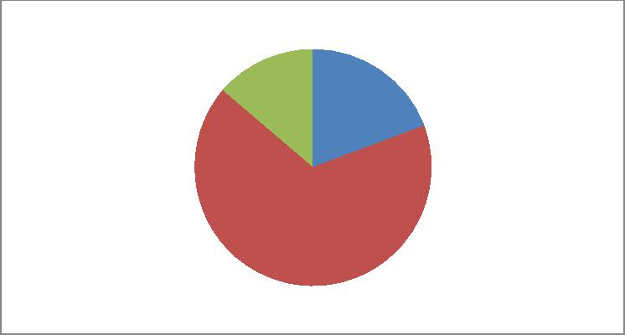

15% _{21%}

73%

21%- высшее; 73%- среднее специальное педагогическое ; 15%- обучаются в вузе

Характеристика педагогических кадров по категориям
2016-2017 учебного года
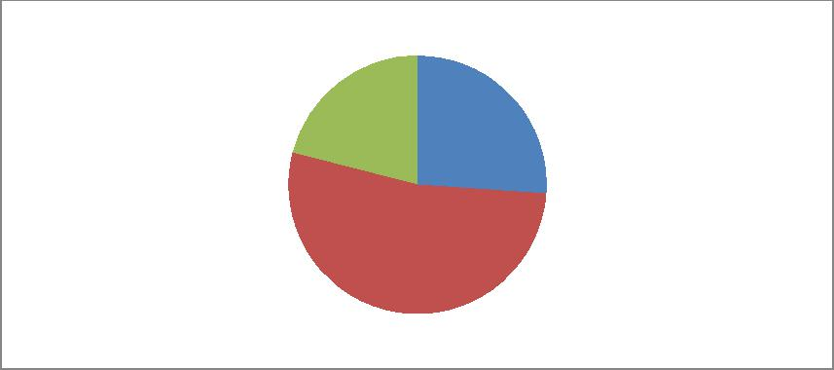

21% _{26%}

53%

Высшая категория-26%; 1 категория 53%; нет категории -21%

Характеристика педагогических кадров по стажу

2016-2017 учебного года
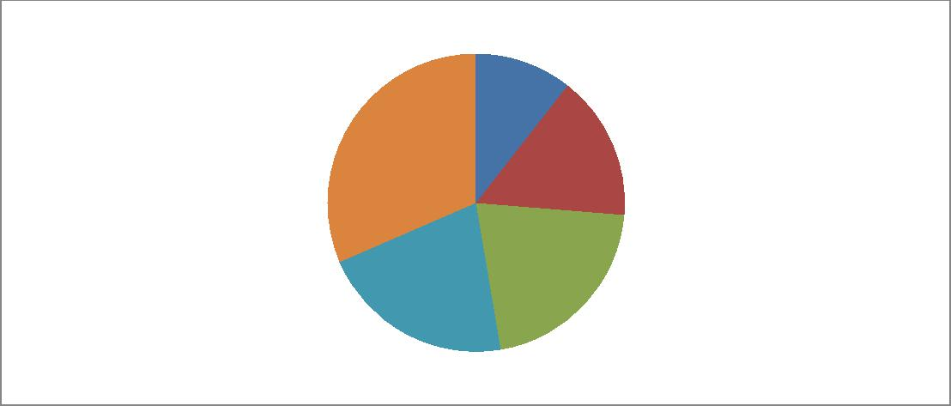

2

6
3

4
4

От 0-5-3; От 5-10 -3; От 10-15-4; От 20-25 – 4; Более 25 -6

- МБДОУ детский сад №38 «Лёвушка» разработана и реализуется система повышения
квалификациипедагогическихкадров,обеспечивающихформирование

профессиональных компетенций, обеспечивающих качество воспитательно-образовательного процесса в ДОУ. В структуре методической работы по повышению уровня профессиональной компетентности педагогов используются формы повышения квалификации педагога:

-Курсы повышения квалификации педагогов при КРИПК и ПРО;

-Модульные дистанционные курсы повышения квалификации;

-Обучение в ВУЗах;

-Использование ИКТ-технологий для самообразования и обмена опытом в

педагогическом Интернет-сообществе.

- формы методической работы: семинары, педагогические советы, мастер – классы, деловая игра, консультации, участие в городских и поселковых методических объединениях.

- формы методической работы: семинары, педагогические советы, мастер – классы, деловая игра, консультации, участие в городских и поселковых методических объединениях.

За отчетный период в ДОУ были организованы и проведены активные формы
методической работы.
-прохождение курсов повышения квалификации:

повышения | Организатор | Тема | Ф.О. педагога
квалификации
Курсы П.К. | ГОУДПО(ПК)С | «Организация и | Кондратьева М.В.
 | «Кузбасский | содержание | Мильченко С.А.
 | региональный | образовательного | (2017)
 | институт повышения | процесса в группе раннего
 | квалификации и | возраста в условиях
 | переподготовки | реализации ФГОС»
 | работников
 | образования»,
Дистанционные | «Академия | «Теория и методика | Кашеварова С.В муз.рук
курсы | Дополнительного | музыкального | (2016)
 | Профессионального | образования детей
 | Образования» | дошкольного возраста с
 |  | учетом ФГОС»
Краткосрочные | Федеральное | «Дошкольное образование | Бахтина Н.В.
курсы | государственное | в условиях введения | старший воспитатель
повышения | научное учреждение | ФГОС» | (2016)
квалификации | «Институт психолого-
 | педагогических
 | проблем детства»
 | Российской академии
 | образования «
семинар | ГОУДПО(ПК)С | Проблемно – | Бахтина Н.В.
 | «Кузбасский | ориентированный семинар | старший воспитатель
 | региональный | «Проектирование | (2017)
 | институт повышения | образовательной
 | квалификации и | программы дошкольного
 | переподготовки | образования в
 | работников | соответствии с ФГОС
 | образования», | ДОО»

-педагогические советы: «Система планирования воспитательно-образовательной работы

- ДОУ в соответствии с ФГОС ДО»(ноябрь 2016) «Современные технологии построения партнерских взаимоотношений семьи и ДОУ»(2017 февраль)

-открытые просмотры: Итоговые занятия по всем образовательные областям(апрель - май 2 017)

Информация об участниках региональных,

федеральных и международных конкурсов, олимпиадах

педагогов МБДОУ №38

2016-2017

№ | Ф.И.О | должность | Уровень конкурса | Форма | Участие или
 |  |  |  | проведения , | победа
 |  |  |  | заочная, очная,)
 |  |  |  | дата(месяц,год)
 | Комшилова | воспитатель | Всероссийский | Заочная | Победитель
1 | Надежда |  | дистанционный | (23.04. 2016) | (1 место)
 | Сергеевна |  | конкурс - викторина
 |  |  | «Здоровье сберегающие
 |  |  | технологии в
 |  |  | образовательном
 |  |  | процессе ДОУ в условиях
 |  |  | ФГОГС»
 |  |  | Всероссийский | Заочная | Победитель
 |  |  | дистанционный | (16.01 2017) | (2 место)
 |  |  | Конкур «Блиц-
 |  |  | олимпиада»
2 | Ряпосова |  | Всероссийский | Апрель 2017 | Диплом
 | Наталья | воспитатель | дистанционный конкурс |  | руководителя
 | Михайловна |  | по ОБЖ «Простые
 |  |  | правила»
3 | Коровкина |  | Всероссийский | Апрель 2017 | Диплом
 | Людмила | воспитатель | дистанционный конкурс |  | руководителя
 | Геннадьевна |  | по ОБЖ «Простые
 |  |  | правила» -2016/2017
 |  |  | «Моё безопасное лето»
4 | Унрау Анна | воспитатель | Всероссийский | Заочный | Победитель
 | Петровна |  | дистанционный конкурс | 18.04.2016 | 2
 |  |  | для педагогов «Кладовая |  | место;
 |  |  | знаний педагогов в ДОУ»
 |  |  | VIII Всероссийский | Заочный | Диплом 3
 |  |  | дистанционный конкурс | 2017 | степени
 |  |  | для педагогов «Гордость
 |  |  | России»
 |  |  | Всероссийский | Заочный | Победитель
 |  |  | дистанционный конкурс |  | (3 место)
 |  |  | «Блиц- олимпиада» | 16.01.2017
 |  |  | Воспитание культурно-

 |  |  | гигиенических навыков у
 |  |  | дошкольников»
5 | Кашеварова | Музыкальный | Общероссийский конкурс | Заочный | Сертификат
 | Светлана | руководитель | «Лучшие идеи, методики, | Март 2016 | участника
 | Владимировна |  | современные технологии
 |  |  | педагогические находки-
 |  |  | все для эффективной
 |  |  | работы»
6 | Ненашева | воспитатель | Всероссийский | Апрель 2016 | Диплом
 | Елена |  | дистанционный конкурс |  | руководителя
 | Витальевна |  | «Вопросита» Блиц-
 |  |  | олимпиада
 |  |  | Всероссийский | Апрель 2017 | Диплом
 |  |  | дистанционный конкурс |  | руководителя
 |  |  | по ОБЖ «Простые
 |  |  | правила»
7 | Голенкова | воспитатель | Всероссийский | Заочный | Победитель
 | Юлия |  | дистанционный конкурс | 17.05.2017 | (1 место)
 | Валерьевна |  | «Моё призвание-
 |  |  | дошкольное
 |  |  | образование!»

Информация обпубликациях работников региональных, федеральных и международных изданий МБДОУ №38 за 2016-2017
№ | Ф.И.О | должность | Уровень издания региональное | Публикация на | Дата (месяц,
 |  |  | российское, международный, | сайте, в газете, в | год)
 |  |  | зарубежный | журнале
1 | Унрау | воспитатель | Всероссийский | На сайте | 16.04.2017
 | Анна |  |  | «Альманах
 | Петровна |  |  | педагога»
2 | Комшилова | воспитатель | Всероссийский | На сайте | 18.04.2017
 | Надежда |  |  | «Альманах
 | Сергеевна |  |  | педагога»
3 | Голенкова | воспитатель | международный | На сайте | 05.12.2016
 | Юлия |  |  | MAAM.RU
 | Валерьевна
4 | Коровкина | воспитатель | международный | На сайте | 17.02.2017
 | Людмила |  |  | MAAM.RU
 | Геннадьевна

Анализ кадрового обеспечения позволяет сделать вывод о наличии тенденции к повышению профессиональной компетентности, мобильности к реализации поставленных задач в инновационном режиме развития, совершенствованию содержания, методов воспитания и обучения детей.

3.Особенности образовательного процесса

Дошкольное образовательное учреждение работает по Основной образовательной программе дошкольного образования. Содержание Программы включает совокупность образовательных областей, которые обеспечивают разностороннее развитие детей с учетом их возрастных и индивидуальных особенностей по основным направлениям:

социально-коммуникативному, познавательному, речевому, художественно-эстетическому, физическому. В структуре программы и учебного плана выделяется основная и вариативная части. Организация деятельности взрослых и детей по реализации

- освоению Программы осуществляется в двух основных моделях организации образовательного процесса - совместной деятельности взрослого и детей и самостоятельной деятельности детей. Решение образовательных задач в рамках первой модели – совместной деятельности взрослого и детей - осуществляется как в виде непосредственно образовательной деятельности, так и в виде образовательной деятельности, осуществляемой в ходе режимных моментов. Непосредственно образовательная деятельность реализуется через организацию различных видов детской

деятельности (игровой, двигательной, познавательно-исследовательской, коммуникативной, продуктивной, музыкально-художественной ,трудовой, а также чтения художественной литературы) или их интеграцию с использованием разнообразных форм и методов работы, выбор которых осуществляется педагогами самостоятельно в зависимости от контингента детей, уровня освоения Программы и решения конкретных образовательных задач. Во всех возрастных группах организация непосредственной образовательной деятельности строится в соответствии с СанПиН «Требования к приёму детей в дошкольные организации, режиму дня и учебным занятиям». В соответствии с СанПиН занятия физкультурно – оздоровительного и эстетического цикла во всех возрастных группах занимают не менее 50% общего времени занятий. Мероприятия

физкультурно-оздоровительного цикла предусматривают закаливающие, оздоровительные, профилактические мероприятия, оптимальный двигательный режим по каждой возрастной группе, который обеспечивает достаточное время организованной деятельности детей, одно из трёх физкультурных занятий проводится на воздухе. Ежедневная двигательная активность, включающая кружковые занятия, утреннюю гимнастику, подвижные игры, равномерна и разнообразна по формам организации. Реализация программы в каникулярном режиме предусматривает работу по направлениям физического и художественно-эстетического развития детей.

Социальные партнеры учреждения

- целью повышения качества образовательных услуг, уровня реализации основной общеобразовательной программы ДОУ в течение учебного года коллектив детского сада поддерживал прочные отношения с социальными учреждениями:

- Сотрудники МУ ДК «Угольщиков », МУ ДК «Шахтер», организовывали для детей различные праздники, тематические беседы, развлечения, где воспитанники принимали активное участие в конкурсах и викторинах.

- Дошкольное учреждение осуществляет тесное сотрудничество со школой №19. Права и обязанности регулируются договором. Совместно со школой был разработан план мероприятий, предусматривающий тесный контакт воспитателей и учителей начальной школы, воспитанников дошкольного учреждения и учеников первого класса. Для будущих выпускников ДОУ бала организована экскурсия в СОШ №19
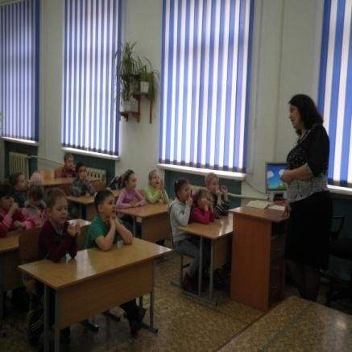

Взаимодействие МБДОУ с другими образовательными учреждениями, учреждениями здравоохранения и культуры, выстроено исходя из целей годового плана, и реализуемой образовательной программы.

- Детская поликлиника – контроль за организацией оздоровительной работы в детском саду, профилактические осмотры узкими специалистами, индивидуальные консультации, прививки.

-Детские сады города и посёлка – обобщение опыта работы, совместные праздничные мероприятия, семинары, методические объединения по направлениям деятельности.

-Детская библиотека– совместное проведение праздничных мероприятий, викторин, конкурсов, литературно-познавательные часы, экскурсии.

-Дом детского творчества – посещение театрализованных представлений, проведение досуговых и праздничных мероприятий.

-МОУ ДОД детская школа искусств № 63 –организация экскурсий для детей, посещение концертов, совместные тематические досуги

Сотрудничество с родителями:

Педагоги нашего учреждения большое внимание уделяют работе с родителями. Мы стараемся формировать доверительные отношения и привлекать родителей к созданию единого пространства развития ребенка.Основными направлениями взаимодействия с семьями воспитанников являются:

-изучение потребностей родителей в образовательных услугах для определения
перспектив развития учреждения, содержания работы и форм её организации,
-просвещение родителей с целью повышения их правовой и педагогической
культуры;
Наиболее распространенными формами работы с родителями являются:
-общие и групповые собрания;
-заседания родительских комитетов групп детского сада;

-проведение Дней открытых дверей;
-совместная организация праздников для детей;
-консультации;
-анкетирование;
-совместные творческие выставки и др.
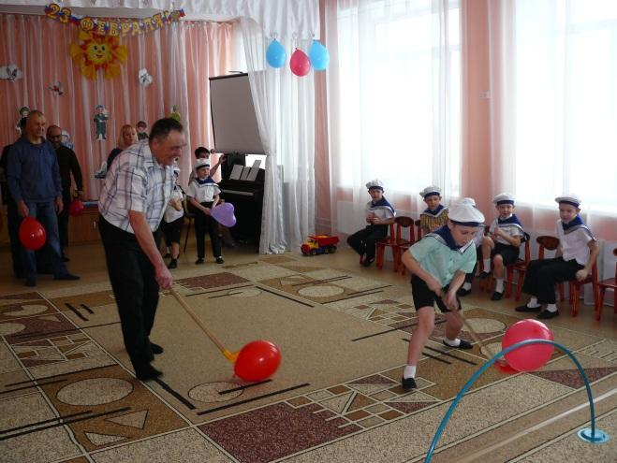
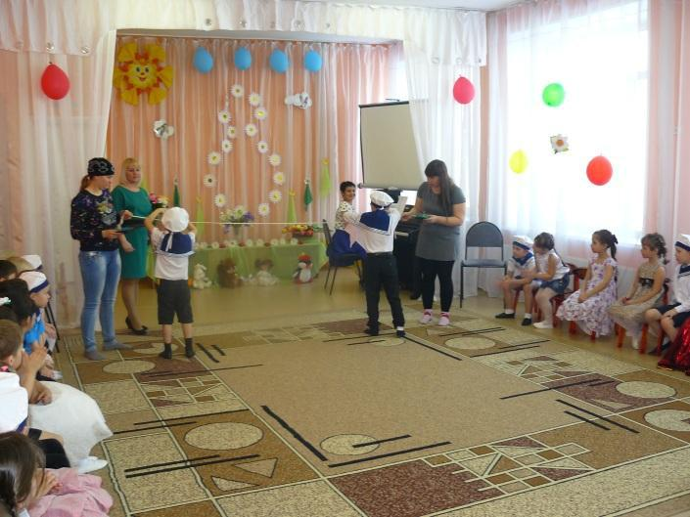

4.Условия осуществления образовательного процесса

Развивающая предметная среда учреждения Предметно-развивающая среда в ДОУ строится с учетом образовательной программы, возрастных особенностей детей и в соответствии с ФГОС.

- детском саду имеются:
• кабинет заведующей; • методический кабинет; • музыкальный зал (2)

• медицинский блок (медицинский кабинет, изолятор)

• групповые помещения с учетом возрастных особенностей детей; • участки для прогулок детей;(8)

• спортивная площадка; (2)

• цветники, огороды, экологическая зона, площадки по ПДД. Все помещения оснащены необходимым оборудованием и средствами обучения в соответствии с основной общеобразовательной программой дошкольного образования. Все элементы среды связаны между собой по содержанию, масштабу и художественному решению. Эстетичность, многофункциональность размещения оборудования и мебели создают условия для обеспечения эмоционального благополучия детей и положительного микроклимата в каждой группе. Оснащение предметно-развивающей среды игровыми развивающими пособиями учитывает необходимость совместной, индивидуальной деятельности детей и двигательной активности детей.

Обеспечение безопасности в детском саду.
Вопросам обеспечения безопасности в детском саду уделяется особое внимание.

Для обеспечения антитеррористической и пожарной безопасности всех участников образовательного процесса во всех корпусах ДОУ оборудованы домофоны, а также оснащены современной охранно-пожарной сигнализацией; имеются запасные эвакуационные выходы, первичные средства пожаротушения; разработаны поэтажные схемы эвакуации сотрудников и воспитанников ДОУ в случае ЧС; здание и прилегающая территория освещены; территория ограждена забором; калитка и ворота запираются на замки, разработаны паспорта безопасности и дорожной безопасности в ДОУ.

Медицинское обслуживание воспитанников ДОУ осуществляется в соответствии с СанПиН, должностными обязанностями старшей медицинской сестры. В медицинском кабинете имеется современное медицинское оборудование.

Организации питания

Процесс обеспечения рационального питания в детском саду строится с целью полного удовлетворения потребности дошкольников в основных питательных веществах, необходимых для активного роста и развития. Одной из ключевых особенностей процесса питания детей в детском саду является формирование рациона в связи с индивидуальными потребностями детей, в том числе склонностью к аллергическим реакциям. Контроль за качеством питания разнообразием и витаминизацией блюд, закладкой продуктов питания, кулинарной обработкой, выходом блюд, вкусовыми качествами пищи, правильностью хранения и соблюдением сроков реализации продуктов питания осуществляет заведующий, старшая медсестра.

- целях осуществления контроля за правильной организацией питания детей, качеством доставляемых продуктов питания и соблюдением санитарно-гигиенических требований при приготовлении, и раздаче пищи в Учреждении создана и действует бракеражная комиссия. Работа бракеражной комиссии регламентируется «Положением о бракеражной комиссии». Согласно санитарно-гигиеническим требованиям соблюдения режима питания в детском саду организовано пяти разовое питание: завтрак, второй завтрак, обед, полдник, ужин.

При составлении меню-требования старшая медсестра руководствуется разработанным и утвержденным 10- дневным меню, составленным в соответствии с требованиями СанПиН. Меню составляется с соблюдением норм расхода продуктов питания на одного ребенка. Детям, страдающим аллергией или непереносимостью каких-либо блюд, осуществляется замена другими продуктами. В целях профилактики пищевых отравлений

- острых кишечных заболеваний работники пищеблока строго соблюдают установленные требования к технологической обработке продуктов, правил личной гигиены.

5.Результаты деятельности ДОУ

Анализ физического развития дошкольников и их здоровья.

Охрана и укрепление здоровья детей, всестороннее физическое развитие, закаливание организма – одно из ведущих направлений деятельности учреждения. Физическое здоровье детей неразрывно связано с их психическим здоровьем, эмоциональным благополучием. Система физкультурно-оздоровительной работы включает лечебно-профилактические и физкультурно-оздоровительные мероприятия, поэтому в детском учреждении медицинский персонал детского сада работает в тесном контакте с педагогическим коллективом и родителями. В 2016-2017 учебном году педагогами и медицинским персоналом ДОУ проводилась работа по профилактике и снижению заболеваемости детей: использовались различные виды закаливания (босохождение, воздушные и солнечные ванны), дыхательная гимнастика и гимнастика после сна. Систематически проводились: утренняя гимнастика, как средство тренировки и закаливания организма, подвижные игры на прогулке, физкультминутки на занятиях, упражнения направленные профилактику плоскостопия и нарушения осанки у детей; витаминопрофилактика, помощь детям в овладении основами гигиенической и двигательной культуры и др. По плану проводились медицинские осмотры детей узкими специалистами и анализировались данные лабораторных обследований для объективной оценки состояния здоровья детей и коррекции педагогической деятельности воспитателей по оздоровлению детей. Работа велась через соблюдение санитарно-гигиенических норм и требований,проводилась систематически и контролировалась администрацией и старшей медицинской сестрой .В учреждении был реализован комплекс профилактических мероприятий, составленный на год.

Освоение образовательной программы ДОУ.
Целью своей деятельности дошкольное учреждение видит в обеспечении устойчивого

развития Учреждения, доступности, повышения качества и эффективности образования,

полноценного физическое и психическое развития дошкольников. Приоритетные

направления: - развитие физического и психического здоровья детей; - художественно-

эстетическое развитие;

Основная образовательная программа реализуется в соответствии с учебным планом МБДОУ детский сад №38 города Белово, календарным учебным графиком, Годовым планом работы Учреждения.

Все программы, реализуемые в МБДОУ, скоординированы таким образом, что в целом учитываются основные положения и подходы основной образовательной программы, обеспечивается целостность педагогического процесса. Анализ итоговых результатов освоения основной общеобразовательной программы дошкольного образования осуществляется по результатам проведения педагогического мониторинга освоения ООП ДО, через организацию и проведения итоговых занятий всеми педагогами ДОУ, анализа продуктов детской деятельности детей и непосредственного наблюдения за самостоятельной игровой деятельностью дошкольников.

Уровень | Возрастные группы
%
 | 2младшая | 2 | младшая | Средняя | Средняя | Старшая | Подготов.
 | «Горошинка | «Звёздочка |  | Капитиошка | Ромашка | Незабудка | клубничка
 | » | »
Высокий | 69 | 65 |  | 70 | 69 | 68 | 88
Средний | 70 | 61 |  | 60 | 53,2 | 70 | 60
Низкий | 0 | 0 |  | 1 | 1 | 0 | 0

6.Финансовые ресурсы ДОУ и их использование.

Учреждение имеет лицевой счет, открытый в органах казначейского исполнения бюджета. За учреждением закреплено на праве оперативного управления движимое и недвижимое имущество, согласно договора на оперативное управление в пределах, установленных законом. Земельные участки предоставляются в постоянное (бессрочное) пользование. Имущество, закрепленное на праве оперативного управления, является муниципальной собственностью учреждения. Учреждению принадлежит право распоряжения средствами, полученными за счет внебюджетных источников. Финансовые

- материальные средства учреждения, закрепленные за ним Учредителем, используется им в соответствии с Уставом. Источниками финансирования имущества и финансовых ресурсов учреждения являются субсидии, выделяемые из областного и муниципального бюджета для выполнения муниципального задания, на содержание недвижимого имущества и особо ценного движимого имущества. В пределах, имеющихся в распоряжении финансовых средств, детский сад осуществляет материально-техническое обеспечение и оснащение образовательного процесса, оборудование помещений в соответствии с государственными муниципальными нормами и требованиями.

СПАСИБО ЗА ВНИМАНИЕ!!!!

